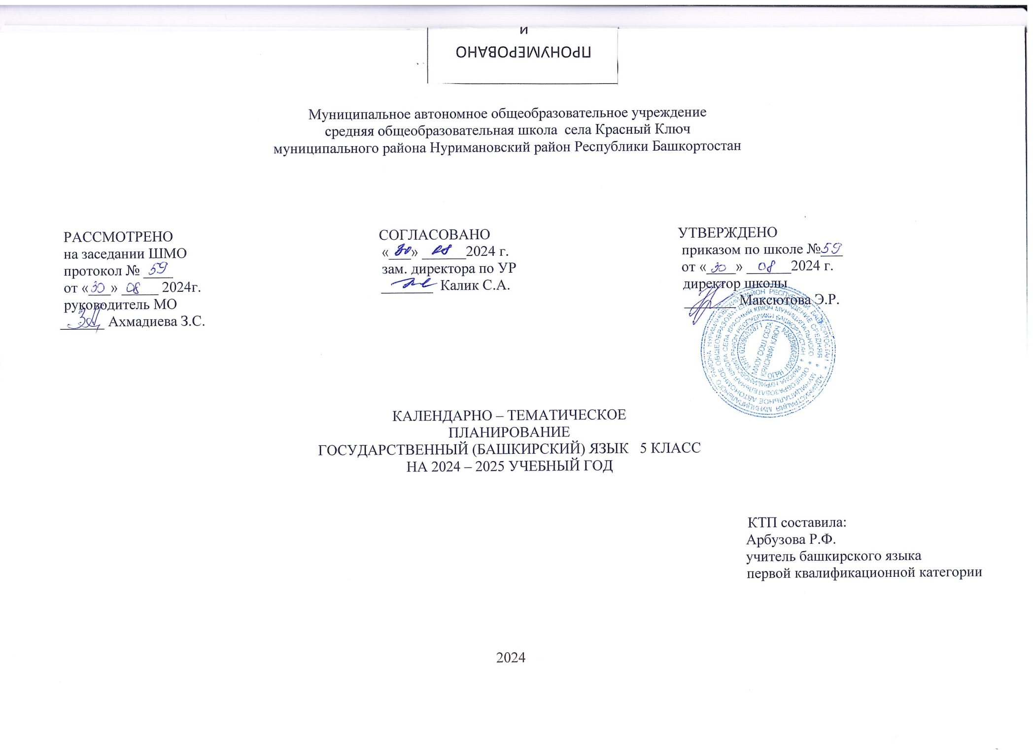
Календарно-тематическое планирование “Государственный (башкирский ) язык Республики Башкортостан ” 5 класс
1 час в неделю, в год 34 часа
Габитова З. М. «Башкорт теле – 5» для русскоязычных школ (учебник) (обновленное издание) Уфа: Китап, 2019. – 158 с.
Тема, раздел курса | Программное содержание | Количество часов | Характеристика деятельности обучающихся | Дата по плану | Дата по факту
Я и мой мир (20 ч.)
Здравствуй, школа!  (3ч.) | Здравствуй, школа  Звук и буква. Алфавит (повторение) | 1 | Практическая работа: составление небольшого текста о школе, диалоги по теме, чтение текса в учебнике, выполнение заданиий в рабочей тетради.  Индивидуальная работа: поиск информации в словаре, справочнике используя знания башкирского алфавита.  Коллективная работа: списывание текста и выписывание из него незнакомых слов, словосочетаний, предложений и поиск незнакомых слов в словаре | 04.09.
Здравствуй, школа!  (3ч.) | Фонетика. Орфоэпия и Графика.  Г. Рамазанов «Живи, родной край!». | 1 |  | 11.09

 | Моя школа  Система гласных и согласных звуков.  Р. Султангареев «Поэт». | 1 |  | Парная работа: вести диалог-обмен мнениями о подготовке к новому учебному году, о школьной жизни в новом учебном году.  Индивидуальная работа: чтение вслух небольших текстов, построенных на изученном языковом материале, с соблюдением правил чтения и соответствующей интонации, ответы на вопросы и пересказ текста.  Практическая работа: чтение слов и правильное произношение гласных звуков |  | 18.09
О себе  (4 ч.) | Я и моя семья  Слог. Виды слогов (повторение).  А. Хабибуллина «Наша семья». | 1 |  | Индивидуальная работа: устный рассказ о себе: рассказ о членах своей семьи, близких родственниках.  Индивидуальная работа: заполнение анкету о себе: адрес, фамилии и имена (свои, родственников и друзей) на башкирском языке.  Парная работа: составление текста, используя выученные слова.  Практическая работа: списывание слов и словосочетаний и умение делить слова на слоги с учетом правила переноса |  | 25.09
О себе  (4 ч.) | О себе  Ударение. Ударение в башкирском и в русском языках (повторение).  З. Султанов «Флаг Башкортостана». | 1 |  | Практическая работа: составление шежере своей семьи.  Парная работа: составление диалогов и правильное ударение в словах.  Коллективная работа: чтение сказки «Курочка Ряба», ответы на вопросы и пересказ содержания |  | 02.10
О себе  (4 ч.) | Развитие речи  «Курочка Ряба» (русская народная сказка). | 1 |  | Индивидуальная работа: самостоятельное чтение русской народной сказки «Курочка Ряба» и пересказ текста. |  | 09.10
О себе  (4 ч.) | И. Буракаев и др. «Другие народы создавали шежере?». | 1 |  | Коллективная работа: чтение текста И. Буракаев и др. Коллективная работа: чтение текста И. Буракаев и др. «Другие народы создавали шежере?» и составление шежере (родословной) своей семьи.  Повторение изученной лексики и грамматики.  Применение правил орфографии и пунктуации на письме (в рамках изученного) |  | 16.10
Человек. Части тела. Личная гигиена  (2 ч.) | Человек. Части тела. Личная гигиена  Морфемика и словообразование. Корень и аффикс. Основа слова. | 1 |  | Беседа о правилах личной гигиены, распорядка дня, о здоровом образе жизни.  Практическая работа: чтение текста и составление плана устного сообщения.  Индивидуальная работа: выполнение грамматического задания (в рамках изученного) |  | 23.10
 |  |  |  |  |  | 06.11
Человек. Части тела. Личная гигиена  (2 ч.) | Однокоренные слова  «Умный воробей» (сказка). | 1 |  |  |  | 06.11
С Новым годом!  (4 ч.) | Новый год  Лексикология и фразеология.  Г. Юнусова «Дед Мороз». | 1 |  | Коллективная работа: написание поздравительных открыток, смс сообщений.  Индивидуальная работа: написать имена одноклассников на башкирском языке в алфавитном порядке.  Парная работа: составление небольшого текста по сюжетным картинам с употреблением фразеологизмов.  Практическая работа: работа по определению частей текста: начало текста, основная часть, заключительная часть (концовка) |  | 13.11
 |  |  |  |  |  | 20.11
С Новым годом!  (4 ч.) | Фразеологизмы, их значения. Особенности употребления фразеологизмов в речи.  З. Биишева «Здоровье». | 1 |  |  |  | 20.11
С Новым годом!  (4 ч.) | Наша елка  Слова однозначные и многозначные.  А. Исмагилов «Снег идет». | 1 |  | Коллективная работа: чтение текстов и составление вопросов.  Индивидуальная работа: выполнение грамматического задания (в рамках изученного).  Практическая работа: списывание слов и словосочетаний, различение однозначных и многозначных слов, выделение однокоренных слов, основу, корень и аффикс слова |  | 27.11
С Новым годом!  (4 ч.) | Развитие речи  «Зимние забавы» (сюжетная картина) | 1 |  | Индивидуальная работа: самостоятельное изучение картины.  Коллективная работа: словарная работа, составление предложений по картине, используя предложенные вопросы  Индивидуальная работа: составление небольшого текста.  Повторение изученной лексики и грамматики |  | 04.12
Продукты. Одежда. Магазин. Дом  (4 ч.) | Продукты. Одежда  Имя прилагательное как часть речи (повторение).  Г. Галиева «Хлеб». | 1 |  | Парная работа: составление диалогов с использованием антонимов и синонимов.  Индивидуальная работа: чтение вслух небольших текстов, построенных на изученном языковом материале, с соблюдением правил чтения и соответствующей интонации, ответы на вопросы и пересказ текста. |  | 11.12
Продукты. Одежда. Магазин. Дом  (4 ч.) | Общее грамматическое значение, морфологические признаки и синтаксические функции имени прилагательного.  Ф. Тугузбаева «Новое платье». | 1 |  |  |  | 18.12
 |  |  |  |  |  | 25.12
Продукты. Одежда. Магазин. Дом  (4 ч.) | Тематические группы слов.  Антонимы. Синонимы.  А. Ягафарова «Мед». | 1 |  |  |  | 25.12
Продукты. Одежда. Магазин. Дом  (4 ч.) | Магазин. Дом  Омонимы.  Г. Абдулхаева «Дорога, которую прошел хлеб». | 1 |  | Коллективная работа: составление текста по теме: «Хлеб – всему голова» с использованием антонимов, синонимов и омонимов.  Проблемный вопрос о необходимости беречь и уважать труд взрослых.  Чтение текста, перевод и краткое содержание текста.  Практическая работа: выполнение грамматического задания (в рамках изученного) |  | 15.01
Восьмое марта!  (3 ч.) | Международный женский День.  Морфология.  Имя существительное (повторение).  Ф. Мухамедьянов «Матери». | 1 |  | Коллективная работа: написание поздравительных открыток и смс сообщений с употреблением личных местоимений.  Парная работа: чтение и перевод текстов.  Индивидуальная работа: поиск незнакомых слов и словосочетаний в словаре  Парная работа: составление текстов с употреблением собственных имен существительных |  | 22.01
 |  |  |  |  |  | 29.01
Восьмое марта!  (3 ч.) | Собственные и нарицательные имена существительные.  Ф. Тугузбаева «День рождения | 1 |  |  |  | 29.01
Восьмое марта!  (3 ч.) | Моя мама  Изменение имен существительных по падежам.  А. Ихсан «Благодарность матери». | 1 |  | Индивидуальная работа: пересказ основного содержания прочитанного текста.  Парная работа: создание устных связных монологических высказываний с использованием имен существительных |  | 05.02
Башкортостан – край родной (5 ч.)
Знаешь ли родной Башкортостан?  (5 ч.) | Мой Башкортостан  Имя прилагательное как часть речи (повторение).  С. Алибаев «Моя Родина».  «Башкортостан» (из журнала «Акбузат»). | 1 |  | Индивидуальная работа: освоение новых слов и словосочетаний по теме.  Практическая работа: составление предложений по теме «Мой Башкортостан» с использованием имен прилагательных.  Проектная работа: «Мой родной Башкортостан» и изложение результатов выполненной проектной |  | 12.02
Знаешь ли родной Башкортостан?  (5 ч.) | Общее грамматическое значение, морфологические признаки и синтаксические функции имени прилагательного.  Ф. Губайдуллина «Флаг Башкортостана». | 1 |  | Проектная работа: «Мой родной Башкортостан» и изложение результатов выполненной проектной работы |  | 29.02
Знаешь ли родной Башкортостан?  (5 ч.) | Мы вместе с природой  Глагол как часть речи (повторение).  Г. Ситдикова «День Республики».  Ф. Губайдуллина «Флаг Республики». | 1 |  | Индивидуальная работа: устный рассказ о природе родного края.  Парная работа: составление текста, используяглаголов.  Групповая работа: чтение текста и ответы на вопросы.  Коллективная работа: составление проекта «Моя Родина» и изложение результатов выполненной проектной работы |  | 26.02
Знаешь ли родной Башкортостан?  (5 ч.) | Общее грамматическое значение, морфологические признаки и синтаксические функции глагола.  С. Юлаев «Мой Урал». | 1 |  |  |  | 05.03
 | Развитие речи  В. Меос «Родные края З.Исмагилова» (картина) | 1 |  | Практическая работа: повторение краткой биографии композитора З.Исмагилова и прослушивание аудиозаписи песни «Генерал Шаймуратов».  Коллективная работа: составление предложений по картине с предложенными к ней вопросами.  Парная работа: обмен короткими репликами.  Индивидуальная работа: составление небольшого текста.  Повторение изученной лексики |  | 12.03
Природа родного края (9 ч.)
Времена года  (4 ч.) | Золотая осень  Местоимение (повторение).  И. Буракаев «Мы вместе с природой». |  | 1 | Коллективная работа: чтение текстов, ответы на вопросы.  Практическая работа: чтение текста с пониманием основного содержания, умение определять основную мысль текста.  Парная работа: составление небольших текстов о природе родного края с использованием личных и притяжательных местоимений.  Организация экскурсий, наблюдение за природой, беседа о полученных впечатлениях | 19.03
Времена года  (4 ч.) | Личные местоимения.  Х.Карим «Моя Родина».  Притяжательные местоимения. |  | 1 |  | 26.03
Времена года  (4 ч.) | К. Ушинский «Четыре желания». |  | 1 |  | 09.04
Времена года  (4 ч.) | Осенняя природа  Определительные местоимения.  М. Дилмухаметов «Цветок и бабочка».  Неопределенные местоимения. |  | 1 | Коллективная работа: описание природы родного края, погоды, времен года.  Парная работа: диалог о домашних и диких животных, о перелетных птицах.  Проблемный вопрос о необходимости беречь природу.  Практическая работа: составление текста об осени, о природе с использованием вопросительных, определительных, неопределенных местоимений.  Индивидуальная работа: выразительное чтение стихотворений | 16.04
Наступила весна  (3 ч.) | Весна  Указательные местоимения.  Вопросительные местоимения  А. Ихсан «Весна». |  | 1 | Наблюдение за природой, дискуссия по поводу полученных впечатлений.  Ознакомление учащихся с национальными праздниками, проходящими традиционно весной.  Коллективная работа: знакомство с краткой биографией Р. Гарипова и чтение стихотворений «Скворец».  Парная работа: составление диалогов с указательными и вопросительными местоимениями | 23.04
Наступила весна  (3 ч.) | Птицы – наши друзья  Вопросительные местоимения.  Отрицательные местоимения.  Ф. Рахимгулова «День Победы». |  | 1 | Коллективная работа: проектная работа по теме «Птицы – наши друзья» и анализ проектных работ.  Парная работа: работа по картине, составление небольшого текста с использованием определительных и неопределенных местоимений | 30.04
Наступила весна  (3 ч.) | Здравствуй, лето!  Контроль знаний |  | 1 | Повторение изученного материала, контрольная работа, коррекция полученных знаний |  | 07.05
Встречаем лето  (2 ч.) | Повторение пройденного |  | 2 |  |  | 14.05  21.05

